**智慧城市挑战赛**

## 参赛范围

## （一）参赛组别：小学组、初中组、高中组（含中专、职高）。

**（二）参赛人数：**2人/团队。

**（三）指导教师：**1人（可空缺）。

组别确定：以地方教育行政主管部门（教委、教育厅、教育局）认定的选手所属学段为准。

## 二、竞赛主题

智慧城市：高科技的不断发展将我们的城市生活快速带向未来。在智慧便捷的未来城市中，数字化与信息化将整个世界进行连接。无人车、机械臂、机器人等出现在人类生活的各个场景中。人工智能改变了我们的生活，智慧城市将展现未来世界景象。

## 三、竞赛流程

报名：参赛选手按地方组委会规定的方式和时间进行报名，报名成功的选手有参加地方选拔赛的资格。

1. 竞赛环境

**（一）编程系统**：Arduino IDE、Mixly等能够完成竞赛的编程软件。

**（二）编程电脑**：参赛选手自带竞赛用笔记本电脑，并保证比赛时笔记本电脑电量充足（可自备移动充电设备）。

**（三）禁带设备：**手机、U盘、对讲机等。

**（四）遥控设备：**如遥控设备选择使用平板电脑，则平板电脑不得配有与外界联系的软件。

## 五、竞赛场地

竞赛场地是由单一规格EVA赛道拼接起来的可变赛道，EVA模块尺寸为44cm×44cm。

注：车道线为白色，线粗2cm，车道宽20cm。

整体环境为一个最大范围不超过3.04m×3.08m的赛道。

整个比赛环境为一个模拟城市道路的智能车场地，道路中设计多个任务点，各个任务点将根据难度设有不同的分值。

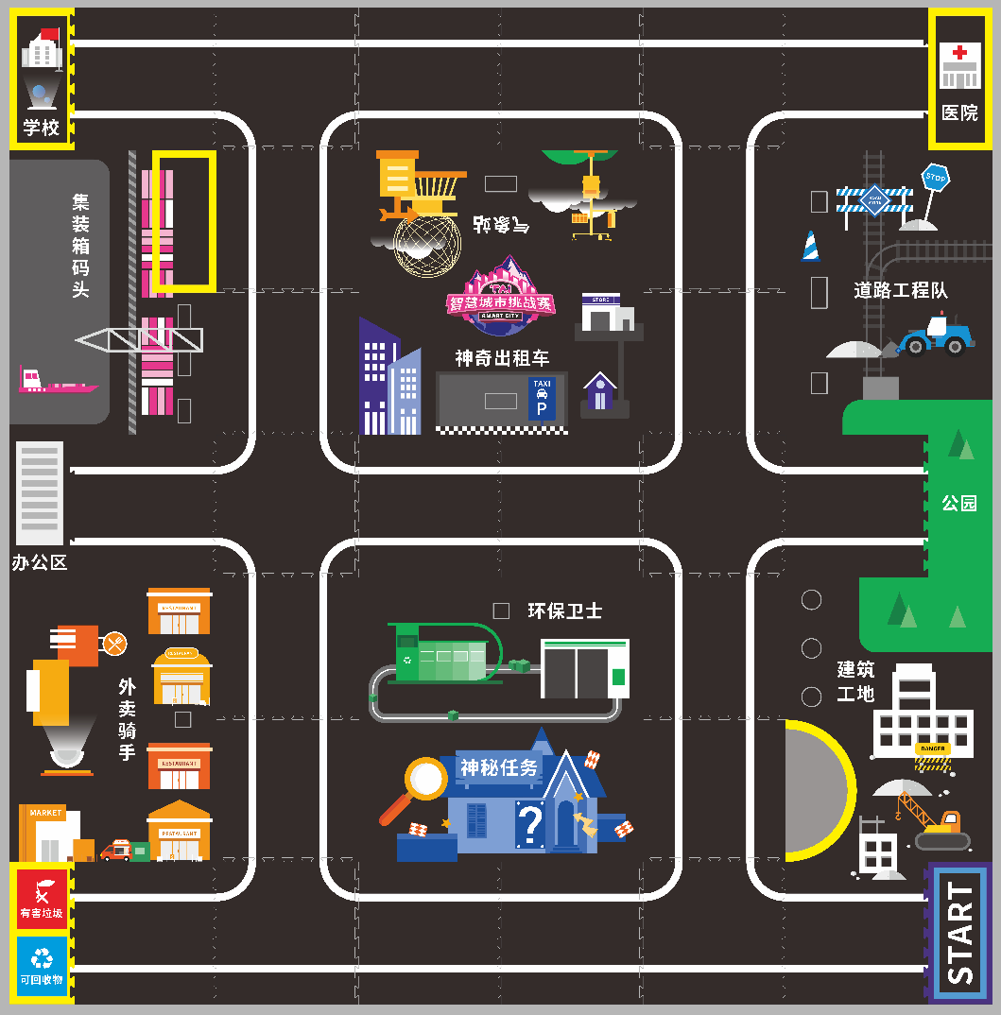

综合地图

## 六、竞赛规则

### （一）机器人要求

可自主搭建智能车模型，智能车模型需搭载各类电子元器件辅助自动驾驶，不得使用灰度模块或CCD模块。

智能车模型规格限制如下:

1.尺寸：在起始位置的垂直投影最小尺寸为25cm×12cm×8cm（长×宽×高），最大尺寸为35cm×20cm×30cm（长×宽×高）。

2.轮胎尺寸：50mm＜直径＜65mm。

3.结构：智能车模型需为4车轮结构，智能车模型内部需搭载各类传感器、控制板以及4个直流减速电机，实际布局可自行设计。

4.主板：可采用Arduino Uno、Arduino Nano、Arduino Pro Mini、Arduino Mega2560或其兼容款作为智能车模型中可编程控制器件。

5.单板电脑：可采用树莓派3B+，或其他可搭载Linux操作系统的开发板作为视觉、机器学习等人工智能计算器件。

6.摄像头：智能车必须且仅可配有1个摄像头。

7.电源：每台智能车必须自带独立电池，不得连接外部电源，电池电压≤15V，不得使用升压电路。

### （二）竞赛任务

整个场地中将放置9个任务点，其中任务分别为：1个“环保卫士”任务点，1个“神奇出租车”任务点，1个“建筑工地”任务点，1个“外卖骑手”任务点，1个“集装箱码头”任务点，1个“气象站”任务点，1个“道路工程队”任务点，1个“神秘任务”任务点以及“行车记录”任务。不同任务对应不同分值，选手可根据自己的策略判断选取任务点并执行任务。

任务1：环保卫士

任务区内随机放置1个垃圾桶（红色/蓝色），放置位置距离道路边缘8cm。垃圾桶颜色将由裁判在智能车调试前现场公布。

智能车到达环保卫士任务区域且全车垂直投影在红色方框内。将摄像头朝向垃圾桶检测区分垃圾桶类型，红色垃圾桶为“有害垃圾”，蓝色垃圾桶为“可回收垃圾”。

智能车通过机器臂将垃圾桶回收取走，离开垃圾桶放置区域如下图所示红色方框外。取走后视为完成回收垃圾桶。

智能车将垃圾桶成功投放入垃圾回收站区域中，垃圾桶垂直投影不超过下图所示垃圾回收站红色方框，视为完成垃圾桶投放。垃圾回收站范围尺寸为20cm*44cm，分为“有害垃圾”和“可回收垃圾”两个区域，分别尺寸为20cm*22cm。将蓝色垃圾桶投放入“可回收物”区域以及将红色垃圾桶投放入“有害垃圾”区域，则视为正确投放入垃圾回收站中。

|  |  |
| --- | --- |
| 任务与得分 | |
| 得分标准 | 分值 |
| 完成垃圾桶检测 | 5 |
| 完成回收垃圾桶 | 10 |
| 将垃圾桶投放入垃圾回收站中 | 10 |
| 将垃圾桶投放入正确垃圾回收站中 | 5 |

任务2：神奇出租车

任务区内设有1个目的地指示牌，随机显示目的地内容（公园/办公区）。实际指示牌目的地内容将由裁判在智能车调试前现场公布。

智能车到达神奇出租车任务区域且全车垂直投影在红色方框内。车头朝向接送目标，智能车指示灯点亮1秒，智能车指示灯在点亮时不得移动。完成如上动作视为接到乘客。

智能车接到乘客后需直接前往指示图片所示目的地（公园/办公区），全车垂直投影进入红色方框内。智能车指示灯点亮1秒，智能车指示灯在点亮时不得移动。完成如上动作视为将乘客送达目的地。若在送达目的地前执行其他任务，则视为未能将乘客送达目的地。

|  |  |
| --- | --- |
| 任务与得分 | |
| 得分标准 | 分值 |
| 完成接到乘客动作 | 5 |
| 正确识别目的地 | 5 |
| 将乘客送达目的地 | 10 |

任务3：建筑工地

任务区内放置了3个纸杯，纸杯颜色分别为红色、蓝色、绿色，顺序随机摆放，位置距离道路边缘8cm，右侧设有黄色标框放置区域。实际摆放顺序将由裁判在智能车调试前现场公布。

智能车到达建筑工地任务区域且全车垂直投影在红色方框内。将摄像头朝向纸杯即为完成纸杯检测。

智能车通过机器臂将纸杯取走，并成功投放入放置区域中，纸杯垂直投影不超过如下图所示黄色标记圈范围，视为完成纸杯投放。放置区域范围尺寸为20cm半径的扇形区域。纸杯脱离放置区则不得分。智能车完成纸杯与纸杯之间的堆叠，且堆叠顺序从上到下依次为红色、绿色、蓝色则额外加分。

|  |  |
| --- | --- |
| 任务与得分 | |
| 得分标准 | 分值 |
| 完成检测纸杯 | 5 |
| 每将1个纸杯放置入放置区域内 | 10*3 |
| 完成2个纸杯的堆叠 | 10 |
| 完成3个纸杯的堆叠 | 10 |
| 堆叠顺序正确 | 10 |

任务4：外卖骑手

任务区内存放着1份待取的外卖盒，放置位置距离道路边缘8cm。智能车需根据要求送往目的地（医院/学校），目的地内容将由裁判在调试前现场公布。

智能车到达外卖骑手任务区域且全车垂直投影在红色方框内。并将摄像头朝向外卖盒即为完成外卖盒检测。

智能车通过机器臂将外卖盒取走，成功投放入如下图所示红色标框范围中。外卖盒垂直投影不超过标框范围，视为完成外卖盒投放。目的地范围尺寸为20cm*44cm。

|  |  |
| --- | --- |
| 任务与得分 | |
| 得分标准 | 分值 |
| 完成检测外卖盒 | 5 |
| 接收外卖盒 | 10 |
| 将外卖盒送至正确目的地 | 15 |
| 送至目的地且外卖盒不打翻 | 5 |

任务5：道路工程队

任务区内设置了1个施工标志牌和2个工程装置，施工标志随机显示（向左/向右），工程放置在施工标志左右两侧，距离道路边缘8cm。施工标志内容由裁判在智能车调试前现场公布（初中组、高中在智能车启动前公布）。

智能车到达道路工程队任务区域且全车垂直投影在红色方框内。并将摄像头朝向施工标志即为完成工程装置检测。

智能车需通过机械臂将施工标识所指示的装置其拨杆拨动到另一侧。

|  |  |
| --- | --- |
| 任务与得分 | |
| 得分标准 | 分值 |
| 完成检测工程装置 | 5 |
| 打开正确工程装置 | 10 |
| 正确识别施工标识 | 5 |

任务6：集装箱码头

任务区内放置了3个集装箱，位置距离道路边缘8cm，集装箱标有数字编号1、2、3，顺序随机摆放排列。集装箱右侧则为集装箱放置区域。集装箱顺序由裁判在智能车调试前现场公布（高中组智能车启动前公布）。

智能车到达集装箱码头任务区且全车垂直投影在红色方框内。将摄像头朝向集装箱即为完成集装箱检测。

智能车通过机器臂将3个集装箱分别取走，并成功投放入如下图所示红色方框放置区域内，集装箱垂直投影不可超过放置区范围，视为完成集装箱投放。集装箱放置区范围尺寸为20cm*44cm。如集装箱脱离放置区，则不得分。智能车完成将3个集装箱在放置区中从左至右按集装箱数字从小到大1、2、3排列，则额外加分。

|  |  |
| --- | --- |
| 任务与得分 | |
| 得分标准 | 分值 |
| 完成检测集装箱 | 5 |
| 每将1个集装箱放置入集装箱放置区内 | 15*3 |
| 集装箱排序正确 | 10 |

任务7：气象站

任务区内设有1个气象指示牌，随机显示天气预报内容（晴天/多云）。指示牌天气预报内容由裁判在智能车调试前现场公布（初中组、高中组在智能车启动前公布）。

智能车到达气象站任务区且全车垂直投影在红色方框内。车头朝向指示牌，智能车指示灯点亮1秒，识别指示牌显示的天气预报图案，通过8*16格点阵屏显示一致图案并保持到任务结束。

|  |  |
| --- | --- |
| 任务与得分 | |
| 得分标准 | 分值 |
| 完成检测气象指示牌 | 5 |
| 点阵屏显示内容与指示牌匹配 | 15 |

任务8：神秘任务

智能车到达神秘任务区且全车垂直投影在的红色方框内。任务将由裁判在编程调试前现场公布。

任务9：行车记录

### 智能车完成任务后，车身显示屏须即时呈现完成任务的全称，并按完成顺序进行规范排列（如：环保卫士/神奇出租车/建筑工地/外卖骑手/集装箱码头/气象站/道路工程队/神秘任务）视为成功。

此任务不计入比赛规定任务时长；如中途提前结束比赛，此任务不得分。

|  |  |  |
| --- | --- | --- |
| 行车记录 | 车身显示屏须即时呈现完成规定任务的全称，并按完成顺序进行规范排列。 | 20分 |

### （三）竞赛时长

1.现场编程、场地测试、程序调试：90分钟（可提前拼装模型及动作设计）。

测试时间结束后将机器人收到检录区按序号排列等待比赛。

2.按序号依次上场比赛。每支队伍有两轮比赛机会，两轮比赛得分多的一次记为最终成绩。两轮比赛中间无休息时间。

3.每轮比赛时间限时180秒。

4.裁判将记录每轮任务的时间，如出现同分情况，按照时间进行排名，时间短者排名靠前。

### （四）机器人运行

1.出发区域：第一块EVA赛道，出发后须自主运行。

2.自动阶段用时：参赛队伍智能车仅可通过自动驾驶完成任务的所有的时间，即从智能车离开起点，中间计时不暂停，直到任务结束。

3.启动：智能车必须在“出发区域”内启动，启动前智能车垂直投影不得超出“出发区域”边界，,启动后参赛选手不得触碰智能车,否则会被要求重启：

（1）参赛选手在“出发区域”以外区域触碰智能车。

（2）参赛选手的智能车冲出比赛赛道，裁判判定无法返回时。

（3）参赛选手示意准备好了之后，裁判示意开始并开始计时后超过30秒小车没有启动，本轮比赛结束。

（4）其他特殊情况。

### （五）比赛结束

1.规定时间内完成任务视为比赛结束。

2.规定时间内未完成任务，比赛结束，参赛队伍仅能获得已完成任务的分数。

3.智能车在行进过程中不可脱离EVA赛道，智能车脱离EVA赛道5秒以上或脱离EVA赛道2次则比赛结束，参赛队伍仅能获得已完成任务的分数。在脱离EVA赛道过程中若出现完成任务的情况，该被完成的任务不予评分。

4.参赛队员在任务完成过程中可视自身情况如身体、器材等原因自愿放弃本轮比赛，并向裁判示意终止本轮比赛。

|  |  |  |  |  |  |
| --- | --- | --- | --- | --- | --- |
| **智慧城市挑战赛计分表** | | | | | |
| **队伍名称：** | **选手姓名：** | 组 | | | |
| **任务名称** | **得分标准** | **分值** | **第一轮** | **第二轮** | **备注** |
| 环保卫士30分 | 每检测1个垃圾桶（蓝/红） | 5 |  |  |  |
| 每回收1个垃圾桶（蓝/红） | 10 |  |  |  |
| 每将1个垃圾桶投放入垃圾回收站中（蓝/红） | 10 |  |  |  |
| 每将1个垃圾桶投放入正确垃圾回收站中（蓝/红） | 5 |  |  |  |
| 神奇出租车20分 | 每完成接到乘客动作 | 5 |  |  |  |
| 正确识别目的地 | 5 |  |  |  |
| 每将乘客送达目的地-公园/办公区 | 10 |  |  |  |
| 建筑工地65分 | 完成检测纸杯 | 5 |  |  |  |
| 每将1个纸杯放置入放置区域内（红/绿/蓝） | 10*3 |  |  |  |
| 完成2个纸杯的堆叠 | 10 |  |  |  |
| 完成3个纸杯的堆叠 | 10 |  |  |  |
| 完成堆叠顺序正确-红绿蓝 | 10 |  |  |  |
| 外卖骑手35分 | 完成检测外卖盒 | 5 |  |  |  |
| 接收外卖盒 | 10 |  |  |  |
| 将外卖盒送至学校/医院 | 15 |  |  |  |
| 送至学校/医院且外卖盒不打翻 | 5 |  |  |  |
| 道路工程队20分 | 完成检测工程装置 | 5 |  |  |  |
| 打开正确工程装置（左/右） | 10 |  |  |  |
| 正确识别施工标识 | 5 |  |  |  |
| 集装箱码头60分 | 完成检测集装箱 | 5 |  |  |  |
| 将1个集装箱放置入集装箱放置区内 1/2/3 | 15*3 |  |  |  |
| 集装箱排序正确 从左到右123 | 10 |  |  |  |
| 气象站20分 | 完成检测气象指示牌 | 5 |  |  |  |
| 点阵屏显示内容与指示牌匹配 晴天/多云 | 15 |  |  |  |
| 神秘任务 |  |  |  |  |  |
|  |  |  |  |  |
| 行车记录20分 | 车身显示屏须即时呈现完成规定任务的全称，并按完成顺序进行规范排列 | 20 |  |  |  |
| **总分(270分)** | | |  |  |  |
| 时长（参赛选手举手示意完成准备，裁判示意开始，车子启动开始计时，任务结束时所用时间180秒） | | |  |  |  |
| 裁判签字 | | |  | | |
| 选手签字 | | |  | | |